GIT

o Git e um sistema de controle de versões do código, ele cria varias versões do seu código para que se possa fazer alterações sem alterar o código original, ou seja, ele faz o versionamento.
Além disso, ele funciona como uma linha do tempo, onde você pode voltar atras caso necessite acessar alguma mudança especifica.

Assim, você pode salvar e acessar varias versões do seu projeto.

Para realizar o versionamento com o Git, existem 3 conceitos, que são eles:

- Branch (Ramificação)
- Commit (Captura de mudança)
- Merge (mesclagem)

A branch (ramificação) são os ramos do projeto, dessa forma o projeto principal fica em uma branch chamada de branch main (a ramificação principal), é ela que sera o seu projeto principal sendo a que vai para a produção ficando disponível as pessoas usuárias, sendo assim e a partir dela que irão sair os outros ramos (outras branchs), são nessas branchs que possuem uma versão do projeto principal que você ira realizar as alteração ou adicionar features, pois ela não irá interferir na branch main, é aqui que a magica acontece as outras branchs derivadas da branch main são os versionamentos do projeto original.

Outro ponto importante são os Commits, é atraves dele que você informara ao Git que uma alteração foi feita, assim ele ‘salva’ essas mudanças e cria um ponto de acesso na sua branch, como se fosse um checkpoint.

E a merge (mesclagem) é quando você irá atualizar a sua branch main com alguma branch, ou seja, atualizar o projeto com as mudanças feitas.

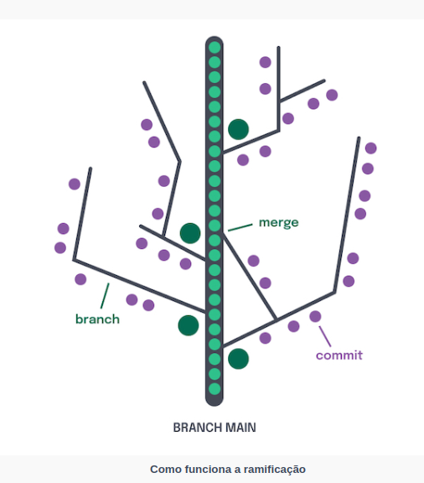

CONFIGURANDO O GIT NA MAQUINA

Após a instalação do Git na maquina, é interessante utilizar o comando:

Git version no terminal --» Ele irá exibir se o git foi instalado corretamente e a versão instalada.

Após isso, vamos configurar o Git na maquina, realizando a configuração de identificação, nesse passo iremos dizer ao git quem e o usuário da maquina e também o seu e-mail de cadastro no github.

Git config --global user.name ‘nome do usuário’
Git config – global user.email ‘seu e-mail de cadastro do Github’

Git config –list --» Irá exibir como está a configuração do git na sua maquina

USANDO O GIT

No Git usaremos com frequência os seguintes comandos:

Git init --» Iniciar o versionamento em um diretório/repositório
Git status --» O git status verifica a situação atual do seu repositório, ele retorna a informação de quais arquivos foram modificados e quais estão sendo monitorados
Git add --» O git add adiciona as alterações em uma zona de stage, isso é, ele prepara as alterações que foram feitas para se tornarem uma versão do projeto, informando ao git as alterações realizadas e que estarão no próximo commit.
Git commit -m ‘mensagem’ --» O git commit é responsável por criar um ponto de acesso no seu projeto, assim você pode acessá-lo sempre que precisar. Ele e sempre seguido de uma mensagem informando o que foi alterado
Git branch --» Exibe as branchs do projeto
Git log --» Exibe o historico de commits
Git checkout -b --» Cria uma nova branch e já move para ela
Git branch -D --» Exclui uma branch (considerado uma boa pratica sempre apagar as branchs depois de usa-las)
Git merge ‘nome da branch’ --» Realiza a união das branchs, trazendo a alteração de uma branch para a outra.
Sempre que for fazer um merge, ir para a branch que você deseja trazer as informações.

NA PRATICA (criando repositório local)

obs* em repositórios locais, antes de criar novas branchs e necessário realizar uma alteração na branch main

1- Primeiro passo é criar um repositório versionado, para isso crie um diretório através do terminal
com o comando mkdir;

2 – Com o comando cd, acesse esse diretório;

3 - Vamos adicionar o versionamento git nesse diretório com o comando git innit;

4 - Para excluir o versionamento git de um diretório, caso tenha iniciado em um diretório errado,
basta simplesmente executar o comando ls -a no terminal, dentro do repositório, isso fara com que
seja exibida todas as pastas ocultas do diretório;

5 - O diretório oculto .git sera visível, a única coisa a fazer agora e excluir esse diretório utilizando
o comando rmdir;

6 - Apos a criação e versionamento do diretório, iremos vara o VS Code, digite no terminal Code .
assim você estará referenciando a pasta local, sinalizando para o vs code abrir aquele diretório;

7 - Dentro do VS code abra o terminal na aba terminal --»Novo terminal;

8 - Agora crie um arquivo readme.md, essa será a nossa primeira alteração na branch main;

9 - Apos a criação do arquivo, adicione ele ao staging com o git add . , para sinalizar ao git que aquele arquivo precisa ser monitorado e prepara as alterações que foram feitas para se tornarem uma versão do projeto deixando elas prontas para um commit;

10 – Aqui iremos realizar um commit, ou seja, estamos salvando as alterações que fizemos no projeto e criando um ponto de acesso, caso queira voltar a elas em algum momento;

11 - Agora iremos criar uma nova branch e criar um novo arquivo nessa branch, realizar novamente um git add (zona de staging) e depois um git commit informando as alterações feitas e salvando (criando ponto de acesso);

12 - Nessa etapa podemos criar quantas branchs quisermos e realizar alterações nesses projetos,
sem a alteração do projeto original, que está na branch main;

13 - Sempre lembrar de utilizar o git status para ver se existe algum arquivo modificado que precisa ser adicionado ao staging ou realizar algum commit;

14 - Após feitas as alterações, está na hora do merge para adicionar as alterações feitas a branch principa;

15 - E uma boa pratica depois que terminar excluir as branchs que não vão mais ser utilizadas, deixando assim o versionamento mais limpo e organizado.

16 – É importante sempre verificar quais partes do condigo serão alteradas em cada branch, para que não altera a mesma coisa em branchs diferentes, podendo assim gerar conflitos no momento em que foi realizar o merge.

